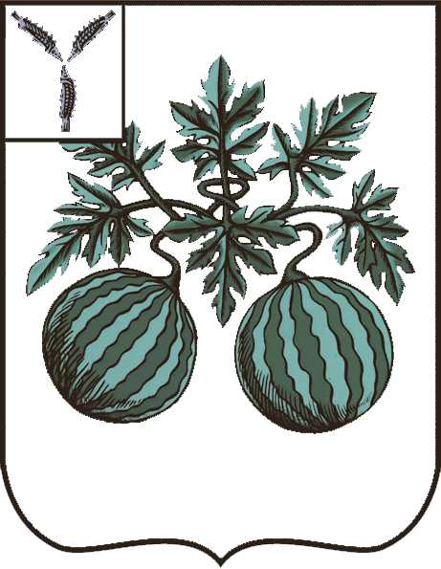

АДМИНИСТРАЦИЯ
БАЛАШОВСКОГО МУНИЦИПАЛЬНОГО РАЙОНА
САРАТОВСКОЙ ОБЛАСТИ

П О С Т А Н О В Л Е Н И Е

от 01.08.2017 г. № 189 -п г. Балашов

О внесении изменений в постановление
администрации БМР № 202-п от 06.12.2011 г.
«О межведомственной комиссии по
профилактике правонарушений (МКПП),
в Балашовском муниципальном районе»

В целях решения наиболее острых проблем, стоящих перед органами исполнительной власти района и обществом в части создания положительных тенденций повышения уровня профилактики преступлений и правонарушений, законопослушного образа жизни, снижения доли преступлений против личности и доли преступлений, совершенных на улицах, в общем числе зарегистрированных преступлений, повышения уровня доверия граждан к работе правоохранительных органов и уверенности в способности органов внутренних дел защитить, оказать необходимую помощь и в соответствии с Федеральным законом от 23 июня 2016 г. № 182-ФЗ «Об основах системы профилактики правонарушений в Российской Федерации», Законом Саратовской области от 29.12.2006 г. №154-ЗСО «О профилактике правонарушений в Саратовской области», Постановлением Правительства Саратовской области от 06.12.2006 г. №386-П «О создании межведомственной комиссии по профилактике правонарушений на территории Саратовской области», Постановлением Губернатора Саратовской области от 07.02.2011 г. № 17 «Об утверждении Положения о постоянно действующем координационном совещании по обеспечению правопорядка в Саратовской области», постановлением администрации Балашовского муниципального района от 30 января 2015 года № 15-п «Об утверждении муниципальной программы «Профилактика правонарушений и усиление борьбы с преступностью на территории Балашовского муниципального района на 2015–2017 годы», руководствуясь Уставом Балашовского муниципального района, администрация Балашовского муниципального района

ПОСТАНОВЛЯЕТ:

1. Внести изменения в постановление администрации БМР № 202-п от 06.12.2011 г. «О межведомственной комиссии по профилактике правонарушений (МКПП), в Балашовском муниципальном районе» изложив приложение № 2 к постановлению в новой редакции.
2. Настоящее Постановление вступает в силу со дня его опубликования.
3. Отделу информации, общественных отношений и работе с молодежью администрации Балашовского муниципального района (Васильева Л.А.) опубликовать настоящее постановление в средствах массовой информации.
4. Контроль за исполнением настоящего постановления оставляю за собой.

Глава Балашовского
муниципального района П.М. Петраков

Приложение
к постановлению администрации
Балашовского муниципального района
Саратовской области
от «_01__» __08__ 2017 г. № __189-п

Состав
межведомственной комиссии по профилактике правонарушений на территории Балашовского муниципального района

Председатель комиссии | Глава Балашовского муниципального района
Заместитель председателя комиссии | Заместителя главы администрации Балашовского муниципального района по социальным вопросам, начальник управления образования
Заместитель председателя комиссии | Начальник МО МВД России «Балашовский» (по согласованию)
Секретарь комиссии | Консультант по вопросам безопасности и взаимодействию с правоохранительными и налоговыми органами администрации Балашовского муниципального района
Члены комиссии | Заместитель начальника полиции по ООП МО МВД России «Балашовский»  (по согласованию)
Члены комиссии | Начальник отделения УФСБ России по Саратовской области в г. Балашове (по согласованию)
Члены комиссии | Начальник МОВО по г. Балашову – филиала ФГКУ «УВО ВНГ России по Саратовской области» (по согласованию)
Члены комиссии | Заместитель начальника полиции по ООП ЛО МВД России на станции Ртищево (по согласованию)
Члены комиссии | Начальник филиала по г. Балашову и Балашовскому району ФКУ УИИ УФСИН России по Саратовской области (по согласованию)
Члены комиссии | Глава администрации МО г. Балашов (по согласованию)
Члены комиссии | Заведующая сектором воспитательной работы и дополнительного образования детей управления образования администрации Балашовского муниципального района
Члены комиссии | Начальник управления культуры, спорта и туризма администрации Балашовского муниципального района
Члены комиссии | Главный врач ГУЗ СО «Балашовская районная больница» (по согласованию)
Члены комиссии | Заместитель начальника отдела участковых уполномоченных полиции – начальник отделения по делам несовершеннолетних МО МВД России «Балашовский» (по согласованию)
Члены комиссии | Начальник ГБУ Саратовской области «Балашовский центр социальной помощи семье и детям «Семья» (по согласованию)
Члены комиссии | Начальник отдела ВКСО по г. Балашову,  Балашовскому и Романовскому районам Саратовской области (по согласованию)
Члены комиссии | Директор БИ СГУ им. Н.Г. Чернышевского (по согласованию)
Члены комиссии | Директор ГКУ СО «Центр занятости населения г.Балашова» (по согласованию)
Члены комиссии | Директор МАУ «ИА «Балашов» (по согласованию)
Члены комиссии | Главный редактор МАУ «Редакция газеты «Балашовская правда»
Члены комиссии | Секретарь епархиального Управления Балашовской Епархии (по согласованию)
Члены комиссии | Руководитель религиозной местной мусульманской организации Махалля г. Балашов (по согласованию)

Глава Балашовского
муниципального района П.М. Петраков

